Projekttestplan

Nyt SIS Projektet

Dokumentkontrol

Dokumentdetaljer
Titel: | Nyt SIS Projekttestplan
Version:
Dato: | 22.03.2024
Filnavn: | Projekttestplan version 2.docx
Link til denne fil:
Forfatter: | Carsten Birck Jensen
Bidragydere:

Historik
Udstedelsesdato | Version | Detaljer | Forfatter
2024-03-18 | 1.0 | Første udkast til samlet projekttestplan | Carsten Birck Jensen
2024-03-22 | 2.0 | Endelig udgave af projekttestplan | Carsten Birck Jensen
01-05-2024 | 2.1 | Opdateret med senest godkendte ændringer fra Kunden. | Carsten Birck Jensen

Referencer
Ref | Dokumentnavn | Link

Forkortelser
Forkortelse | Forklaring
ISTQB | International Software Testing Qualification Board – international anerkendt og uafhængig organisation som står for et internationalt certificeringsprogram indenfor softwaretest.
Formel test | Med formel test menes de test, som indgår i releasetest eller prøver i Faserne.
Releasetest | Releasetest betegner de test, som udføres af både Kunden og Leverandøren efter færdigudvikling af en release.
Release | Med en release menes den version af Løsningen der leveres efter en samling af sprint i Designfasen og som dækker komplette procesområder.

Bilag
Bilag | Navn | Link
Bilag 1 |  | ……
Bilag 2 | …… | …..
Bilag 3 | …… | .

Indholdsfortegnelse

1. Introduktion 4
1.1. Scope 4
2. Kontekst for testplanen 4
2.1. Projektets målsætning 4
2.2. Løsningens opbygning 4
2.3. Test i faser 5
2.4. Testelementer 5
2.5. Testscope 6
2.6. Antagelser og begrænsninger 6
2.7. Kommunikation 6
3. Risikoregister 6
3.1.1. Produktrisiko 6
Projektrisici 7
4. Teststrategi 7
4.1. Testunderprocesser 7
4.2. Testleverancer 7
4.3. Testdesignteknikker 7
4.4. Testrisiko 7
4.5. Forudsætninger for testens afvikling 8
4.5.1. Testforberedelse: 8
4.5.2. Testafvikling: 8
4.5.3. Testlukning 8
4.6. Forudsætning for testlukning 8
4.7. Testmetrikker 8
4.8. Testdata 9
4.9. Testmiljøer 9
5. Gentest og regressionstest 10
6. Afbrydelse af test og genoptagelse 10
7. Organisation 10
8. Tidsplan 10
9. Testniveauer og testtyper 10
9.1. Releasetest 10
10. Testdækning 10
11. Test i Design-, Pilot- og Implementeringsfasen 11
11.1. Test i Design-fasen 11
11.2. Test i Pilotfasen 12
11.3. Test i Implementeringsfasen 13
11.4. Test i Driftsfasen 13
11.4.1. Driftsprøve 14
11.4.2. Sikkerhedstest 14
11.4.3. Sårbarhedstest 14

Introduktion
Dette dokument beskriver projekttestplanen for Projektet Nyt SIS.

Scope
Formålet med dette dokument er at bidrage med den viden og det rammeværk, der er nødvendigt for konkret at kunne planlægge alle testaktiviteter og -processer i Projektet Nyt SIS. Dokumentet vil blive tilpasset med relevante opdateringer i takt med at Projektet skrider frem.

Dokumentet danner den nødvendige ramme for udarbejdelsen af detaljerede testplaner i Projektet, f.eks.:

- Releasetestplan
- Fasetestplan (overordnet og detaljeret)
- Testplan for særlige test og prøver

Overordnede fasetestplaner udarbejdes og afleveres til Kunden 15 arbejdsdage før første testaktivitet i Fasen starter.

De detaljerede testplaner for alle testaktiviteter udarbejdes først når de emner der planlægges for, er klar til at blive planlagt.

Testplaner baserer sig på den viden der er til rådighed ved planlægningen, men udvikles i takt med at ny viden, som nødvendiggør justeringer af planen, bliver tilgængelig.

Kontekst for testplanen
Målet for Projektet Nyt SIS er at sikre en it-understøttelse og optimerede processer, som kan kvalitetsudvikle og effektivisere det studieadministrative område på Universiteterne.

Projektets målsætning
Løsningen skal overordnet set understøtte:

- Lettere studieliv, hvor de studerende oplever et sammenhængende digitalt studieforløb med bedre overblik over studieaktiviteter, fremdrift og resultater
- Fælles overordnede processer på tværs af Universiteterne med færre manuelle arbejdsgange
- Nye muligheder for at se på de administrative processer med andre øjne, f.eks. at samarbejde på tværs af Universiteter
- Bedre muligheder for at kunne implementere nye it-løsninger, når de opstår (time to market)

Det er ønsket, at Løsningen:

- Er et etableret, moderne standardsystem, der løbende vedligeholdes og udvikles i takt med best practice på markedet
- Understøtter effektiv, enkel og brugervenlig håndtering af studieadministration
- Skal være et standard-/rammesystem og ikke et specialbygget system
- Med fælles arbejds-/systemprocesser for den nye løsning

Løsningens opbygning
Løsningen baseres på en standard Salesforceløsning med nødvendig konfigurering og udvikling, nationale tilpasninger af regler, formater og integrationer mm. Løsningen udvikles med en stor fælles funktionalitet, som dækker de studieadministrative hovedprocesser ved Universiteterne og tilpasses dernæst til hvert af de 7 universiteter, som skal bruge Løsningen indenfor rammen af den fælles løsning.

Løsningen omfatter 8 procesområder:

- Opbyg uddannelse
- Optag studerende
- Tilmeld til fagelement eller prøve samt registrering af prøveresultat
- Afslut eller afbryd studerendes studieforløb
- Behandling af studentersager
- Kommunikation og vejledning
- Betal ifm. optagelse på og deltagelse i studieforløb
- Indberet til indberetningsmyndighed

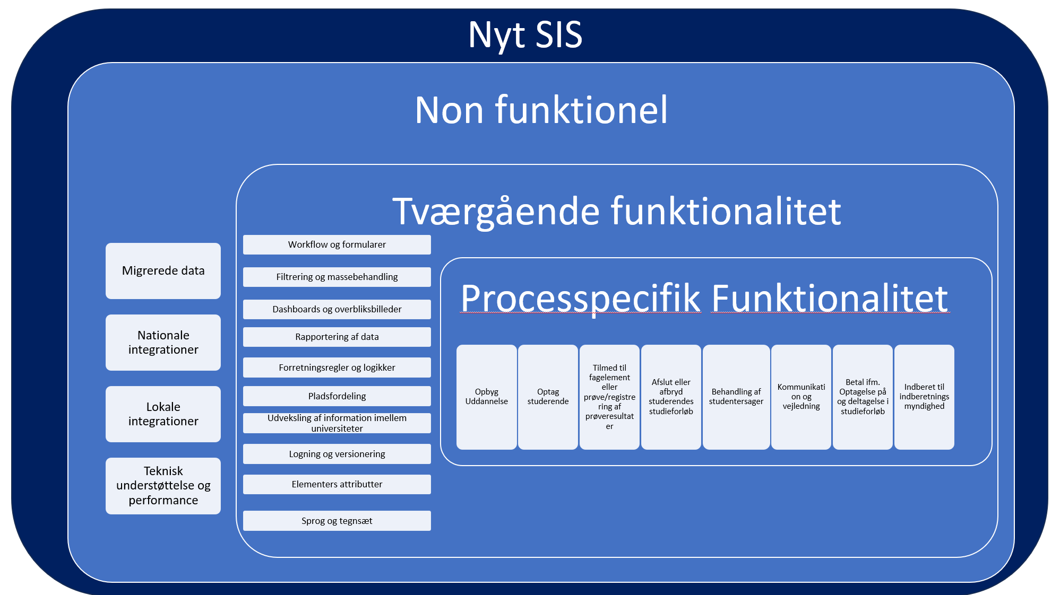

og omfatter, ud over funktionelle krav til disse også non-funktionelle krav, krav til fælles Nationale Integrationer, og krav til konvertering af data fra eksisterende løsning til ny løsning. Derudover vil Løsningen skulle tilpasses til hvert Universitet, både med hensyn til lokal opsætning og med hensyn til Lokale Integrationer.

Test i faser
Der testes i faserne:

- Designfasen
- Pilotfasen
- Implementeringsfasen
- Driftsfasen

For hver Fase udarbejdes en detaljeret testplan, som beskriver de konkrete valg der er truffet i forhold til Fasen og de testniveauer der testes i Fasen. Planerne for de enkelte faser vil omfatte planlægning af de specifikke testtyper, som indgår i fasen.

Testelementer
Testelementer er de elementer der testes i Projektet. Testelementerne i dette projekt omfatter

- alle specificerede funktionelle krav til Løsningen som afklaret og specificeret i Afklaringsfasen og Designfasen
- alle specificerede non-funktionelle krav til Løsningen som afklaret og specificeret i Afklaringsfasen og Designfasen
- non-funktionelle krav afledt af Løsningens brug (f.eks. recoverytest, performancetest)
- krav til dataoverførsel fra eksisterende system på Universiteterne til Løsningen (datamigrering)
- krav til funktionaliteten af den samlede Løsning
- krav til Løsningens performance i Driftsfasen

Testscope
Løsningen skal forstås som et standard Salesforce-system, med specialtilpassede konfigurationer og enkelte særligt udviklede softwarekomponenter. Da Salesforce med succes anvendes bredt verden over og er testet af et væld af brugere, kan risikoen ved standardløsningens indhold opfattes som lav eller ikke eksisterende, og derfor forventes testindsatsen i forhold til standardløsningen at være lav. Alle kravstillede specialtilpasninger og særligt udviklede moduler testes under antagelse af at standardløsningen fungerer korrekt.

Da fælles integrationer og lokale integrationer testes af Universiteterne, testes Løsningen af Leverandøren under antagelse af at disse integrationer fungerer korrekt.

Antagelser og begrænsninger
For at konkrete testplaner kan udarbejdes for de enkelte faser skal forudsætningerne i projektteststrategien være opfyldt.

Kommunikation
I alle faser udarbejdes følgende dokumentation, som løbende stilles til rådighed for Kunden:

- fremdriftsrapporter for testen
- rapporter over fundne Fejl i releasetesten og prøverne samt status for håndteringen af disse
- fasetestplaner, med specifikke fokus for hvert testniveau og/eller testtyper
- testcases for fasen (udarbejdes i løbet af fasen)
- testlog for test afviklet i fasen
- testlukningsrapport for test og prøver i den enkelte fase

Derudover leveres dokumentationen nævnt nedenfor i afsnit 4.2.

Risikoregister
Der vedligeholdes i Projektet to risikoregistre. Det ene register registrerer de produktrisici der findes i forbindelse med refinement af krav i den agile proces, og det andet register registrerer de risici der løbende findes i projektet.

Produktrisiko
I forbindelse med udvikling af Løsningen vil alle krav som skal testes blive risikovurderet i forhold til relevante aspekter, jf. processen for produktrisikoanalyse i projektteststrategien og risikovurderingen vil blive indført i et risikoregister over produktrisikoen. Dette register vedligeholdes i Jira, sammen med kravene til Løsningen.

Projektrisici
I forhold til test kan der også være projektrisici at tage hensyn til. En ikke udtømmende liste af eksempler kan være:

- At testmiljøer ikke er klar til test med rette version af Løsningen og rette version af testdata
- At der ikke er adgang for testerne til testmiljøerne
- At testværktøjerne ikke er klar til brug
- At testerne ikke er klar til test
- At testbasis ændrer sig
- At teststandarderne ikke overholdes

Det er Leverandørens testmanager der er ansvarlig for løbende at følge op på disse risici og at få dem mitigeret rettidigt.

Teststrategi
De detaljerede testplaner skal indeholde en teststrategi, som beskriver den overordnede testtilgang i planen. Der skal hovedsageligt beskrives, hvordan der afviges fra projektteststrategien.

Testunderprocesser
I projektet er der følgende underprocesser der vil blive udarbejdet testplaner for:

- Faser
- Releases
- Prøver og test i prøver
- Andre testområder med særligt fokus, som f.eks. performancetest og datamigreringstest

Testleverancer
Ved afslutning af en planlagt formel test overdrages følgende dokumentation til Kunden, hvor det er relevant:

- Testplanen
- Eventuelle supplerende testplaner
- Testdesignspecifikation
- Testcases
- Fejlhåndteringsrapport
- Teststatusrapport
- Testafslutningsrapport

F.eks. kan en testplan for Faserne suppleres med testplaner, som i flere detaljer specificerer test af release, test i prøver og andre test. Supplerende testplaner udarbejdes når det nødvendige grundlag er kendt, men efter aftale med Kunden af hensyn til Kundens ressourceplanlægning.

Testdesignteknikker
Der anvendes de i projektteststrategien nævnte testdesignteknikker. De aktuelle testdesignteknikker udvælges efter kravets risiko og teknikkens egnethed til at teste kravet.

Testrisiko
Produktrisikoanalyse foretages i en refinementproces før hver release, som indgår i udviklingen af Løsningen. Dette foregår i alle faser, og beskrives i de konkrete faseplaner.

Processen for udførelse af produktrisikoanalysen fremgår af projektteststrategien.

Forudsætninger for testens afvikling
For at sikre at testen giver den ønskede indsigt i Løsningens kvalitet, er der en række forudsætninger der skal være opfyldt. Disse forudsætninger kan på et praktisk niveau variere fra testniveau til testniveau, men generelt skal følgende være på plads:

Testforberedelse:
- Kravene under test skal være risikoscorede og klargjort til testdesign (målbar og testbar)
- Der skal have været afholdt introduktion til testdesignere og testere, og eventuel undervisning skal være afholdt
- Testdesignere skal have adgang til teststyringsværktøjet (Jira)
- Testdesignere skal have adgang til et orakel (SME, PGR eller PO) som kan uddybe detaljer ved krav
- Der skal være oprettet dashboards i testværktøjet som viser fremdriften i testdesign
- Værktøjet til automatisering af testcases (f.eks. AccelQ) skal være klar til brug og testdesignerne skal have adgang
- Der skal senest før den automatiske testafvikling igangsættes være adgang til et testmiljø med systemet under test, så de automatiske testcases kan konsolideres til Løsningen

Testafvikling:
- Relevante testdata skal være klargjorte og enten indlæst i testmiljøet eller angivet i testcases
- Integration mellem automatiseringsværktøjet til test og teststyringsværktøjet skal være etableret
- Testere skal have adgang til et testmiljø med den del af Løsningen, som skal testes indlæst
- Testere skal have adgang til testmiljøet med de nødvendige roller, der skal bruges i testen
- Testcases skal være udarbejdet og klar til afvikling
- Der skal være klargjort dashboards som viser fremdriften på test af releases
- Automatisk indsamling af metrikker for testafviklingen skal være klargjort
- Start- og slutkriterier for testen skal være afklaret
- Afslutningskriterier for testen skal være afklaret
- Kunden skal have godkendt start af testen og skal for de test, hvor Kunden skal deltage, stille testere til rådighed for introduktion, træning og testafvikling

Testlukning
- Alle testcases skal være afviklet, afvist eller udskudt
- Alle testcases skal være godkendt af Kunden
- Testdækningen skal være godkendt af Kunden
- Testafviklingen skal være godkendt af Kunden

Forudsætning for testlukning
Generelt kan testlukning gennemføres når alle planlagte krav er implementeret og testet i forhold til deres risiko, og antallet af defekter er under grænseværdierne i projektteststrategien. Testlukning sker efter aftale med Kunden.

Testmetrikker
Der indsamles testmetrikker som defineret i projektteststrategien og i forhold til de konkrete testaktiviteter. De testmetrikker der indsamles i forbindelse med den konkrete testaktivitet aftales nærmere med Kunden og beskrives i den detaljerede testplan.

Testdata
I test af Løsningen anvendes primært anonyme data, som ikke er personhenførbare. I udvalgte test kan anvendes pseudonymiserede testdata efter anvisning fra Kunden.

Detaljer om testdata skal konkretiseres i de detaljerede testplaner: Fx Hvilke behov der er og hvem der leverer data og hvem der læser dem ind.

Data som skal anvendes til test af datamigrering, dataindlæsning eller test af Løsningen med data repræsentative for et Universitet skal stilles til rådighed af Kunden og skal inden aflevering til Leverandøren være enten anonymiseret eller pseudonymiseret. Det er Kundens ansvar at anvendelse af pseudonymiserede data i test er i overensstemmelse med databeskyttelsesloven og gældende lovgivning.

Testmiljøer
Der tages udgangspunkt i de testmiljøer, som er omtalt i projektteststrategien. Der vælges specifikt testmiljø i forhold til de test eller prøver der skal afvikles. Disse valg specificeres i den konkrete testplan for testaktiviteterne og prøverne.

Det specificeres også, hvis der er behov for særlige adgange, roller eller testdata inden test kan igangsættes på miljøerne.

Kundens adgang til testmiljøer aftales med Leverandørens testmanager. I tilfælde af at samme testmiljø skal bruges til forskellige test, som skal afvikles uafhængigt af hinanden, skal dette planlægges mellem Kunden og Leverandørens testmanager.

Såfremt Kunden ønsker at teste med data, som ikke er anonymiserede, kan det ske på separat anskaffet miljø, med fornøden sikkerhed. De nærmere detaljer vedrørende anskaffelse og opsætning af miljø, indlæsning af data og afvikling af test, aftales mellem Kunden og Leverandøren og beskrives i en testplan for denne test.

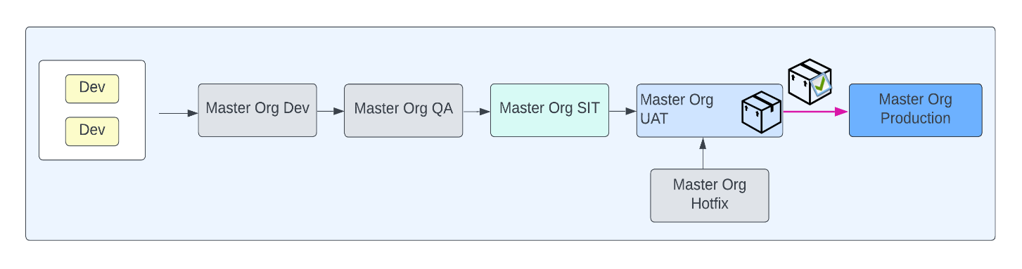

Figuren viser et udsnit af miljøerne i deploymentprocessen i Designfasen. Samme opsætning bruges også i de efterfølgende faser for hvert Universitet, men der hedder miljøerne ikke ”Master”, men i stedet Universitetets navn. Løsningens vej igennem miljøerne kan beskrives sådan her:

- Løsningen udvikles i overensstemmelse med krav. Løsningen til hvert krav unittestes på Dev-sandkasserne hos udviklerne
- Når hver del af Løsningen er færdigudviklet og dækker et krav, flyttes denne del til Master Org Dev-miljøet, hvor det samles med de øvrige dele af Løsningen, som dækker andre krav. Dette sker løbende. På Master Org Dev testes at alle delene af Løsningen fungerer sammen
- Ved afslutning af sprint flyttes den del af Løsningen, som blev leveret i sprintet, til Master Org QA. Her afvikles igen test af Løsningen, men fordi der på dette miljø kun deployes testede dele af Løsningen, kan testen her opfattes som mere sikker
- Når en release er færdigudviklet og testet på Master Org QA flyttes den til Master Org SIT og til Master Org UAT. På Master Org SIT, som er bestykket ligesom Master Org Production (produktionsmiljøet) testes tekniske integrationer og non-funktionelle test. På Master Org UAT afvikles funktionelle og non-funktionelle test
- Herefter kan Løsningen flyttes til Master Org Production og kan sættes i drift

I implementeringsfasen er det denne Master Solution der er udgangspunkt for udvikling af de lokale implementeringer af Løsningen på de enkelte Universiteter i Implementeringsfasen.

Gentest og regressionstest
Gentest foretages når fejl er rettet og det skal testes om rettelsen er korrekt.

Regressionstest anvendes løbende som manuel eller automatiseret regressionstest i den agile udvikling og i de releases, der indeholder leverancer fra tidligere releases.

I de senere faser skal tidligere fasers leverancer til Løsningen ikke gentestes men regressionstestes, og kun fasens nye leverancer testes. Behov for gentest og regressionstest skal specificeres i de detaljerede testplaner.

Afbrydelse af test og genoptagelse
Testen kan afbrydes på Kundens forlangende eller når en af følgende hændelser indtræffer:

- En alvorlig Fejl blokerer for testen
- Testmiljøet ikke er tilgængeligt
- Eksterne nødvendige elementer ikke er tilgængelige for testen
- Nødvendige testdata ikke er tilvejebragt
- Der opstår tvivl om kravs indhold eller testens fortsatte relevans

Testen kan genoptages når hændelsen der forårsagede afbrydelsen er afhjulpet.

Organisation
Projektets personressourcer, roller og ansvar, beskrives i projektteststrategien. De skal være til rådighed for de konkrete test og prøver, hvor de spiller en rolle. Dette beskrives nærmere i de konkrete testplaner.

Tidsplan
De detaljerede testplaner skal omfatte en tidsplan med identificerede milepæle for det testområde planen omfatter.

Testniveauer og testtyper
Testniveauer og testtyper fremgår af projektteststrategien og vil blive specificeret yderligere i de detaljerede testplaner.

Testdækning
Test besluttes og afvikles prioriteret i forhold til risiko specificeret i produktrisikoprocessen, så krav med højest risiko prioriteres højere end krav med lavere risiko.

Testdækningen af hvert krav beror på udfaldet af produktrisikoanalysen og beskrives i testplaner som omfatter de konkrete krav, jævnfør Projektteststrategien.

Test i Design-, Pilot- og Implementeringsfasen
Dette afsnit giver en kort introduktion til de test der gennemføres i faserne. For en mere detaljeret beskrivelse af tid for udførelse, varighed, anvendte ressourcer mm. henvises til de konkrete testplaner.

Der udarbejdes i samarbejde mellem Kunden og Leverandøren konkrete testplaner for:

- Hver release i fasen
- SIT
- NFR
- UAT
- Datamigrering og -indlæsning

for hver fase i Projektet.

Nyt SIS består af følgende faser:

- Designfasen
- Pilotfasen
- Implementeringsfasen
- Driftsfasen.

I hver af disse faser vil der blive gennemført en række testaktiviteter. Dette afsnit og afsnit 7 giver en kort introduktion til de testaktiviteter der gennemføres i faserne, men for en mere detaljeret beskrivelse af tid for udførelse, varighed, anvendte ressourcer mm. henvises til de konkrete testplaner.

Denne figur illustrerer Designfasens testaktiviteter på overordnet niveau:
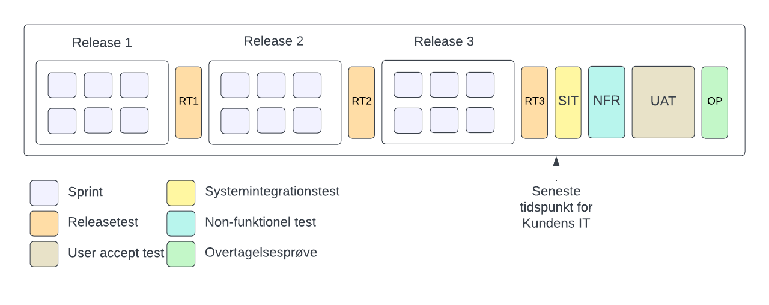

Test i Design-fasen
Testen af overtagelsen af Master Solution vil primært omfatte nationale integrationer og centrale forretningsprocesser og følge en risikobaseret tilgang, der bygger på input fra Sprint-systemtests.
Navn | Definition
Test i sprint | I sprint testes de udviklede leverancers funktionalitet og de non-funktionelle test som kan udføres i sprint, samt regressionstest af tidligere leverancers funktionalitet.
Releasetest | En release afsluttes med en samlet test, som udføres i et samarbejde mellem Kunden og Leverandøren. Releasetesten danner grundlag for godkendelse af leverancen i releasen. Releasetest består af funktionel test og flowtest.
Funktionel test | Funktionel test dækker Kundens enkelte krav til Løsningens forretningsfunktionalitet, herunder krav til compliance.
Flowtest | Flowtest dækker funktionelle krav i flow som udgør en arbejdsgang i et procesområde. Flowtest tager udgangspunkt i de flow der er beskrevet i BPMN-diagrammer i Bilag 3.1.
Integrationstest | Tester at de fælles integrationer fungerer
Systemintegrationstest | Tester at Løsningen kan anvende de fælles integrationer
NFR | Non-funktionelle test, som bl.a. indbefatter:  - Test af UI/UX  - Test af datamigrering/-indlæsning  - Performance  - Sikkerhed
User Accept test | Kunden tester udvalgte procesarbejdsgange
Overtagelsesprøve | Overtagelsesprøven verificerer at acceptkriterierne for Fasens testaktiviteter er opfyldt.

Test i Pilotfasen
Pilotovertagelsesprøven vil primært dække Pilot Universiteternes omfang af fælles og udvalgte lokale integrationer for at teste, at Master Solution er funktionel i en dansk kontekst. Derfor vil test og testcases blive tilpasset til Pilotuniversiteterne.

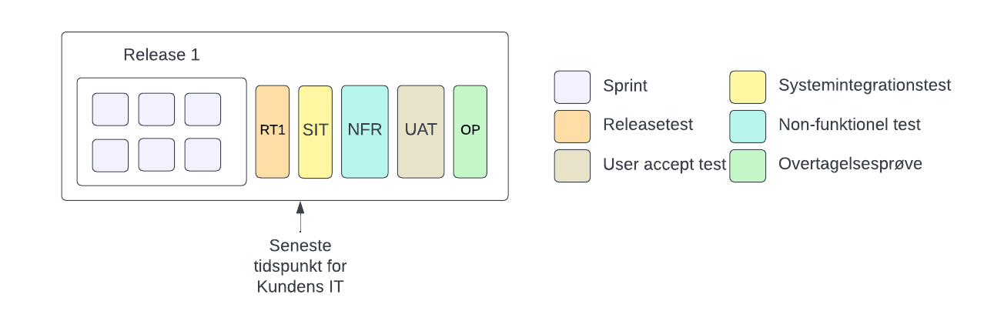

Navn | Definition
Test i sprint | I sprint testes de udviklede leverancers funktionalitet og de non-funktionelle test som kan udføres i sprint, samt regressionstest af tidligere leverancers funktionalitet.
Releasetest | En release afsluttes med en samlet test, som udføres i et samarbejde mellem Kunden og Leverandøren. Releasetesten danner grundlag for godkendelse af leverancen i releasen. Releasetest består af funktionel test og flowtest.
Funktionel test | Funktionel test dækker Kundens enkelte krav til Løsningens forretningsfunktionalitet, herunder krav til compliance.
Flowtest | Flowtest dækker funktionelle krav i flow som udgør en arbejdsgang i et procesområde. Flowtest tager udgangspunkt i de flow der er beskrevet i BPMN-diagrammer i Bilag 3.1.
Integrationstest | Tester at de lokale integrationer fungerer.
Systemintegrationstest | Tester at Løsningen kan anvende de lokale integrationer.
NFR | Non-funktionelle test, som bl.a. indbefatter:  - Test af UI/UX  - Test af datamigrering/-indlæsning  - Performance  - Sikkerhed
User Accept test | Kunden tester udvalgte procesarbejdsgange.
Overtagelsesprøve | Overtagelsesprøven verificerer at acceptkriterierne for Fasens testaktiviteter er opfyldt.

Test i Implementeringsfasen
Implementeringsovertagelsesprøven vil omfatte Løsningen for hvert universitet, der bygger på Master Solution og er lokaliseret pr. universitet. Business As usual-processer (BAU), der er identificeret som en del af Master Solution, lokaliseres for hvert Implementeringsuniversitet.
Overtagelsesprøven vil også omfatte de fælles integrationer og de lokale integrationer for det enkelte universitet. Testcases og testscripts til automatisering af testprocedurer vil blive udarbejdet på grundlag af Master Solution og Pilotfasen og tilpasset til det enkelte universitet.
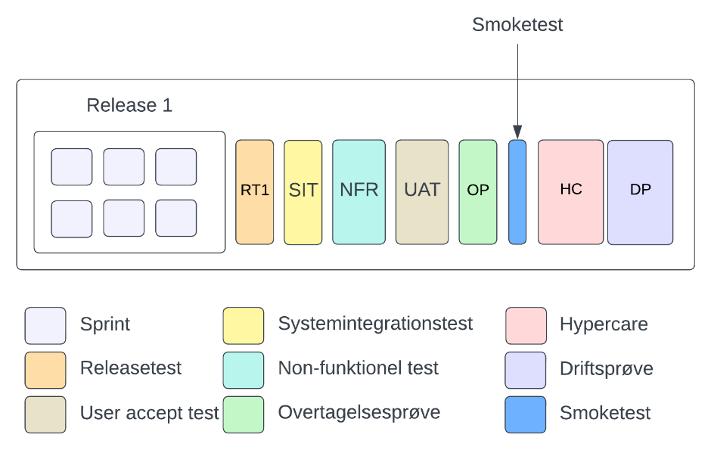
Figuren giver en konceptuel beskrivelse af test i Implementeringsfasen

Navn | Beskrivelse
Test i sprint | I sprint testes de udviklede leverancers funktionalitet, samt regressionstest af tidligere leverancers funktionalitet.
Releasetest | En release afsluttes med en samlet test, som udføres i et samarbejde mellem Kunden og Leverandøren. Releasetesten danner grundlag for godkendelse af leverancen i releasen. Releasetest består af funktionel test og flowtest.
Integrationstest | Kunden skal teste de lokale integrationer og de fælles integrationer for så vidt at Universitetet anvender egen integrationsplatform.
Systemintegrationstest | En test der viser at Løsningen kan anvende Universitetets integrationer
Funktionel test | Funktionel test dækker Kundens enkelte krav til Løsningens forretningsfunktionalitet, herunder krav til compliance.
Flowtest | Flowtest dækker funktionelle krav i flow, som udgør en arbejdsgang i et procesområde.
NFR-test | Non-funktionelle test, som bl.a. indbefatter:  - Test af UI/UX  - Test af datamigrering/-indlæsning  - Performance  - Sikkerhed
User Accept Test | Kunden tester udvalgte procesarbejdsgange.
Overtagelsesprøve | Overtagelsesprøven verificerer at acceptkriterierne for Fasens testaktiviteter er opfyldt.

Test i Driftsfasen
Den konkrete testplan for Driftsfasen udarbejdes for hvert Universitet og for den fælles Løsning, men her beskrives kort hvad testen i Driftsfasen omfatter. De detaljerede testplaner for hvert universitet tager udgangspunkt i de definitioner af kravene fra Bilag 13, som afklares i Pilotfasen.

Umiddelbart før Løsningen frigives til brug i produktion gennemfører Kunden en smoketest af Løsningen på produktionsmiljøet. Denne smoketest gennemføres med henblik på at træffe den endelige beslutning om at gå i drift.

I Driftsfasen indgår 3 prøver:

- Driftsprøve
- Sikkerhedstest
- Sårbarhedstest

Her beskrives de tre test nærmere.

Driftsprøve
Formålet med driftsprøven er at afklare om Løsningen i drift imødekommer Servicemålene i Bilag 13.

Driftsprøvens indhold
Driftsprøven vil over en periode på 30 dage måle de kriterier der fremgår af Servicemålene.

Svartider måles ved, hvert 10. minut at simulere en bruger, som afvikler et repræsentativt sæt af sider i Løsningen, og i den forbindelse registrere Løsningens svartider.

Oppetid måles i Salesforce standardovervågningsværktøj, trust.salesforce.com, som giver oppetidstal for hver Salesforceinstans.

Acceptkriterier for Driftsprøven
Følgende acceptkriterier skal være opfyldt for godkendelse af Driftsprøven:

- Testrapporten skal dokumentere Løsningens overholdelse af Servicemålene (jf. Bilag 13) i drift over en periode på 30 dage
- Testrapporten for Driftsprøven skal detaljeret specificere de testtyper, som er gennemført under Driftsprøven, og som skal leveres til og accepteres af Kunden

Sikkerhedstest
Sikkerhedstesten skal verificere Løsningens sikkerhed jf. Bilag 12.

Derudover gennemfører Salesforce løbende en række yderligere sikkerhedstest med henblik på at sikre deres services.

Sårbarhedstest
Ud over den sårbarhedstest der konstant foregår i overvågningen fra Salesforce, vil der på månedsbasis også blive udført en sårbarhedsscanning med værktøjet Burp Suite. Resultatet vil foreligge i en rapport, som sendes til Kunden.

